关于粤（2023）中山市不动产权第0443968号、粤（2023）中山市不动产权第0443969号规划条件公示的通告
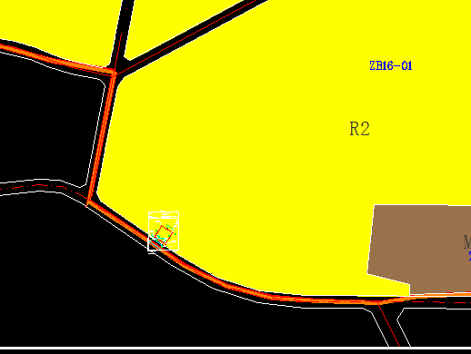
程国猛、黄金田用地图
该宗地位于中山市翠亨新区南朗街道龙穴路安定山顶巷33号，不动产权证号为粤（2023）中山市不动产权第0443968号、粤（2023）中山市不动产权第0443969号，证载土地用途为农村宅基地，用地面积为251.56平方米，土地使用权人为程国猛、黄金田。现该单位申请按农房管控标准350平方米以下变更该宗地规划条件。
我局已受理其申请，根据公开、公平、公正原则，现对该宗地规划条件变更进行公示，公示如下：
该用地位于《中山市南朗镇左步村村庄规划》，为二类居住用地，符合规划用地性质。拟根据相关规定和技术标准办理规划条件变更。
根据《中华人民共和国城乡规划法》相关规定，现就该事项予以公示，公示期为本公示刊登之日起十日。在公示期内如对上述调整事项有意见或建议，请使用真实姓名及联系方式，以书面形式反馈到以下地址：中山市翠亨新区规划馆 207室，逾期视为无异议。
联系人：曹先生 联系电话：85598381
中山市自然资源局翠亨新区分局

